ORPIMENTE As₂S₃

El orpimente es un sulfuro de arsénico con un aspecto verdaderamente espléndido y como el rejalgar ya se conocía en tiempos antiguos Los cristales del orpimente son extremadamente raros pues forma generalmente masas y las cortezas. Las masas son a veces transparentes a un grado y tienen una calidad gema a ellos. El color amarillo es especial al orpimente y se puede confundir con algunos otros minerales.

- Fórmula química: As2S3
- Peso Molecular: 246.04 gm
- Compuesto por un 60.90% de arsénico y un 39.10% de azufre

SISTEMA DE CRISTALIZACIÓN

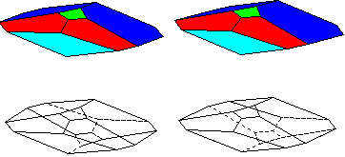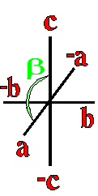
Monoclínico prismático

- Este mineral se encuentra bajo forma de masas laminares, de color amarillo oro; son muy raras las formas cristalizadas de las cuales no se ha encontrado mucha difusión en las colecciones de los años recientes.

PROPIEDADES FÍSICAS

- Dureza : 1.5 - 2
- Densidad: 3.49 g/cm.
- Gravedad específica o Peso Específico: 3.5
- Propiedades ópticas (índice de refracción) : Biaxial (-), a=2.4, b=2.81, g=3.02
- Fractura: Escamosa
- Exfoliación: Perfecta
- Tenacidad: Flexible

PROPIEDADES ORGANOLÉPTICAS
- Color: Naranja amarillo - amarillo
- Raya: Amarilla
- Transparencia : Translucidos a transparentes
- Brillo: Metálico.
ORIGEN Y PRESENCIA EN ROCAS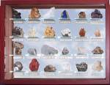
- Origen: Por sublimación en los fumarolas volcánicos y como subproducto del decaimiento de otro mineral arsénico. En algunos yacimientos metalíferos asociados a rejalgar. En Chile la información de este mineral es escasa, pero su presencia se ha descrito en el Salar de Surire.

MINERALES ASOCIADOS
- La mayor parte del arsénico presente en minerales se encuentra como arsenopiritas (FeAsS), realgar (AsS) y orpimente (As2 S3 ) estos minerales en Chile se encuentran habitualmente mezclados con las especies de cobre que se llevan a procesos industriales.
- Calcita, realgar, berita.

OTRAS CARACTERÍSTICAS

- La localidad en donde se suele encontrar en mayor cantidad es Perú (Quiruvilca), donde se han podido extraer grupo de cristales de extraordinaria belleza.
- Otras muestras excelentes son las que provienen de Georgia (Lukhum).
- En Europa los mejores son los de Alsar, en Yugoslavia.
- En Estados Unidos la mina Cetchell situada en Nevada, se han descrito magníficos cristales de varios centímetros

RECONOCIMIENTO DE VISU

Se raya fácilmente con la uña y se puede apreciar una raya de color amarillo,

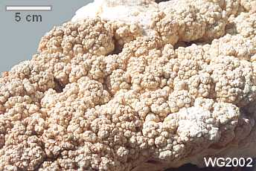

ETIMOLOGÍA

- Del latin, Auripigmentum, en alusión al matiz de oro vivo.
VOLVER

